HƯỚNG NHÀ Ở NAM BỘ
(TỪ GÓC NHÌN PHONG THUỶ Á ĐÔNG)
Trần Long
( ĐH.KHXH&NV, ĐHQG. TP. HCM)
Trong phong thuỷ Á Đông, khi dùng la bàn để định phương vị nhà ở, người ta dựa vào trục trước - sau của ngôi nhà. Phía ngôi nhà quay mặt ra gọi là “hướng”, phía ngôi nhà dựa lưng vào gọi là “tọa”. Khi dựng nhà, người ta rất coi trọng hướng. Từ xa xưa, người Việt Nam có câu: “Lấy vợ đàn bà làm nhà xem hướng” hoặc “Lấy vợ đàn bà, làm nhà hướng Nam”.
Khi tìm hiểu về cách làm nhà của cư dân Nam Bộ, nhiều nhà nghiên cứu cho rằng “làm nhà hướng Nam” không còn là nguyên tắc được ưu tiên ở vùng này, thay vào đó là làm nhà quay ra đường bộ và đường thủy. “Ở đây sự tiện lợi trong giao thông chi phối hướng nhà hơn là sự tuân thủ một quan niệm phong thủy nào đó. Tất nhiên không thể loại trừ một số nhà ở được xây cất theo những nguyên tắc phong thủy” (Nguyễn Quới, Phan Văn Dốp, 1999: 250-251). Có ý kiến cho rằng sự dễ dãi trong việc chọn hướng nhà đó là do “con người ở đây đã có đầu óc thực tế hơn, không bảo thủ và quá cố chấp trong việc xây dựng nhà, chọn hướng nhà, miễn sao tiện lợi cho cuộc sống là được”.
Như vậy, ở Nam Bộ, quan niệm “làm nhà hướng Nam” tuy vẫn còn được bảo lưu nhưng đã bị lấn át bởi những yếu tố khác thuộc về “ĐỊA” chứ không phải thuộc về “THIÊN”, đó là đường giao thông bộ và đường giao thông thủy. Tuy nhiên, nếu nói rằng, sự thay đổi trong thái độ ứng xử với tự nhiên của cư dân nơi đây xuất phát từ tính thiết thực của người Nam Bộ thì chưa hẳn; bởi lẽ khi hướng nhà trổ ra đường giao thông tuy có thuận tiện cho cuộc sống nhưng nếu thiên nhiên không cho phép thì giữa sự tiện lợi và sức khoẻ, chắc chắn chủ nhà sẽ chọn sức khoẻ. Vậy yếu tố tự nhiên thuộc về “THIÊN” đã ưu đãi cư dân nơi đây như thế nào để khi đặt hướng nhà, họ không phải lo về mặt sức khoẻ, cốt sao đạt tiện lợi là được.
Trước hết, hãy tìm hiểu nguyên tắc “làm nhà hướng Nam” trong văn hoá cư trú người Việt Nam. Do sống ở vị trí địa lý phải chịu sự tác động của khối khí lạnh Xi bê ri từ phía Bắc tràn xuống và hiện tượng fơn (do khối khí lạnh Ấn Độ Dương di chuyển tạo ra) từ phía Tây Nam thổi qua nên cư dân miền Bắc và miền Trung luôn coi trọng hướng nhà. Là phần hở nhất so với phía sau và hai bên, mặt trước của ngôi nhà cốt phải tránh khí lạnh và cả khí nóng luồn vào để bảo vệ sức khoẻ những người đang cư trú. Kinh nghiệm cất nhà quay mặt về phía Nam hoặc Đông Nam không phải nhằm tránh sự tàn phá của tự nhiên đối với ngôi nhà mà trước hết là tránh sự xâm hại của tự nhiên đối sức khoẻ của con người. Do nhận thức này mà mọi ốm đau bệnh tật người ta đổ cho tại hướng nhà (hoặc hướng đình) sai lệch:
“Mắt toét là tại hướng đình,
Cả làng mắt toét phải mình em đâu?”

Hình 1: Hướng tác động của hai khối khí lạnh Xi bê ri và Ấn Độ dương đến Việt Nam
Từ bối cảnh tự nhiên này, cư dân Nam Á đã lập ra mô hình Ngũ Hành tương ứng với các phương vị của khu vực Đông Á. Trong Ngũ Hành, phương Bắc được xếp vào hành Thuỷ vì đó là nơi khởi phát khí lạnh, hoạt động mạnh vào mùa đông, sắc trời đen. Phương Nam được xếp vào hành Hoả vì đó là nơi khởi phát khí nóng, hoạt động mạnh vào mùa hè, sắc trời đỏ. Hướng Đông được xếp vào hành Mộc vì đó là nơi xuất phát gió mát và khí ẩm giúp cây cỏ tươi tốt, hoạt động mạnh vào mùa xuân, sắc trời xanh. Phương Tây được xếp vào hành Kim vì đó là nơi xuất phát khí khô ráo, hoạt động mạnh vào mùa thu, sắc trời trắng. Trung tâm được xếp vào hành Thổ vì ở đó phù sa tích tụ, màu vàng trở thành màu tiêu biểu. Đây là những yếu tố thường gặp trong thuật phong thuỷ phương Đông.
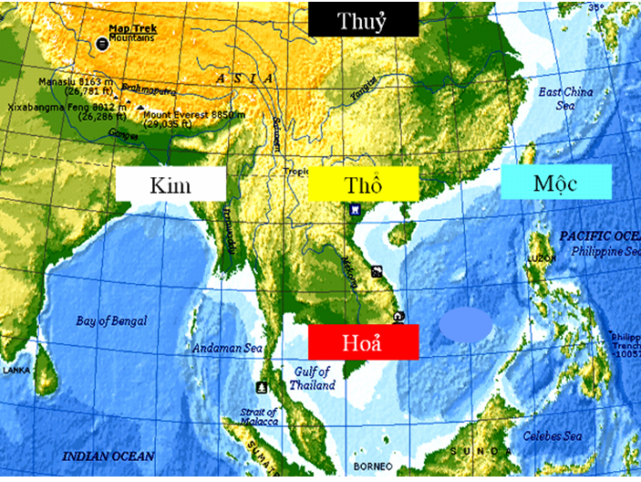

Hình 2: Nhận thức Ngũ Hành trong khu vực Đông Á
Trong thực tế, ở Việt Nam, gió Nam, gió Đông và gió Đông Nam lại đi qua vùng biển Đông nên luôn được điều hoà, giảm đi cái nóng gay gắt của vùng nhiệt đới. Vì vậy nhà quay về các hướng này không gây hại cho sức khoẻ con người. Suốt hàng chục thế kỷ, cả vua chúa và dân chúng Việt Nam nói riêng và cư dân khu vực Á Đông nói chung đều coi hướng Nam (hoặc hướng Đông) là hướng tốt của nơi cư ngụ. Cất nhà hướng Nam hoặc hướng Đông trở thành nguyên tắc của phong thuỷ Á Đông là do vậy. Cũng theo thuật phong thuỷ Á Đông, thế đất hội đủ Ngũ Hành lại là nơi phát đế vương. Vì vậy, các vị vua luôn cố gắng dò tìm thế đất hội đủ Ngũ Hành để định đô. Mô hình của phong thuỷ Á Đông dựa trên Ngũ Hành, xét theo phương vị tả hữu, tiền hậu gồm: tả Thanh Long, hữu Bạch Hổ, tiền án, hậu chẩm, minh đường hội tụ. Theo mô hình này, tiền án nằm về phương Nam. Về bản chất, nếu một công trình kiến trúc trong khu vực Đông Á nếu hội đủ các yếu tố này sẽ đạt được sự cân bằng âm dương. Theo cách nhìn hiện đại, đó là các tiêu chí cần và đủ để tạo nên một môi trường sinh thái.
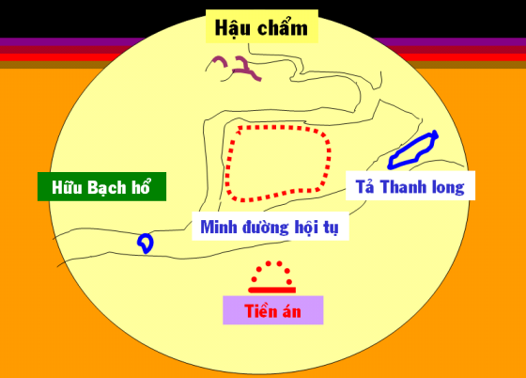
Hình 3: Thế đất hội đủ Ngũ Hành

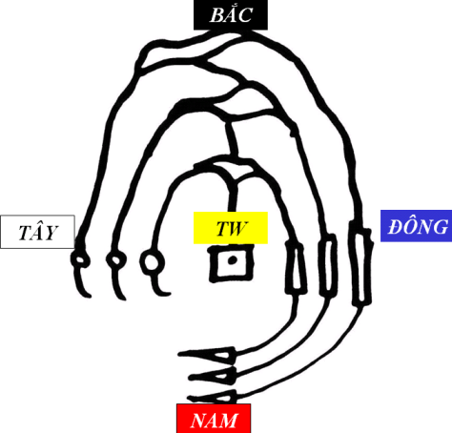
Hình 4 Mô hình phong thuỷ theo Ngũ Hành
Qua những điều đã trình bày, tuy mô hình phong thuỷ theo Ngũ Hành trông kỳ bí và cách luận giải có phần phức tạp, ít nhiều mang tính giai cấp nhưng bản chất của nó vẫn không nằm ngoài cách ứng xử của con người với môi trường tự nhiên trong khu vực Đông Á.
Trở lại vấn đề các yếu tố tự nhiên thuộc về “THIÊN” đã ưu đãi cư dân Nam Bộ, chúng ta cần có cái nhìn tổng quát về khí hậu vùng này. Với tính chất hai mùa mưa và khô khá rõ rệt, khí hậu Nam Bộ diễn biến như sau:
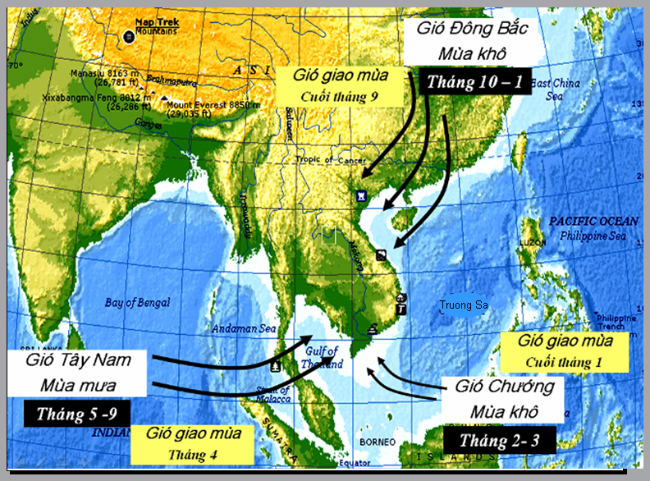
Hình 5: Khí hậu Nam Bộ
So với khí hậu Bắc Bộ và Trung Bộ, khí hậu Nam bộ có nhiều thuận lợi.
Thứ nhất, Nam Bộ không chịu ảnh hưởng trực tiếp của gió mùa Đông Bắc và các “lưỡi cao áp” lạnh lẽo phía Bắc tràn xuống. Không khí lạnh bị các hệ thống núi vắt ngang miền Trung chặn lại nên khi xuống tới Nam Bộ thì yếu hẳn. Kết quả là cái khí lạnh “đuối hơi” theo những cơn gió mùa từ phương Bắc tràn xuống đã làm cho mùa khô của phương Nam nắng nóng trở nên mát mẻ và dễ chịu.
Thứ hai, khối khí lạnh Ấn Độ Dương không “đồ sộ” nên không tràn mạnh như khối khí lạnh Xi bê ri. Nam Bộ lại nằm ở kinh độ tương đối xa tâm của khối khí lạnh Ấn Độ Dương (104⁰45’Đ - 108⁰Đ) nên ít chịu tác động trực tiếp của khí lạnh. Mặt khác, do nằm trong vĩ độ của vùng nhiệt đới (8⁰27’B - 10⁰25’B) nên phần lớn khí lạnh bị vô hiệu hoá khi tung tác ở vùng này. Hệ quả là, gió mùa Tây Nam thổi vào Nam Bộ không mạnh, không lạnh và không tạo nhiều lốc xoáy. Mưa Nam Bộ không “vật vã” và không dai dẳng. Những yếu tố này làm cho thời tiết Nam Bộ ôn hoà dễ chịu, nhờ đó người dân nơi đây dễ làm ăn sinh sống.
Thứ ba, Nam Bộ có mùa gió Chướng. Tuy có gây “khó chịu” đôi chút đối với cư dân vùng duyên hải nhưng đó là gió Đông Nam nên không ảnh hưởng lớn đế sức khoẻ người dân Nam Bộ nói chung.
Thứ tư, trong khi cư dân miền ngoài xây nhà bên bờ sông, bờ suối để tận dụng “tác động kép” của gió và hơi nước chủ yếu vào mùa nắng nóng (mùa hè) thì cư dân nơi đây tận dụng “tác động kép” của gió và hơi nước trong môi trường mát mẻ quanh năm.
Theo những phân tích trên, các yếu tố tự nhiên thuộc vể “THIÊN” ở Nam Bộ đã cho phép cư dân nơi đây quay hướng nhà theo nhiều phương vị khác nhau mà không sợ bị thiên nhiên làm hại đến sức khoẻ. Điều kiện thuận lợi của các yếu tố tự nhiên thuộc vể “THIÊN” càng giúp cho cư dân Nam Bộ khai thác tốt những ưu thế thuộc về “ĐỊA”. Ở Nam Bộ, hướng nhà không chỉ quay ra các trục lộ giao thông đường thuỷ và đường bộ mà còn có thể quay ra mé biển, phía đồng ruộng, phía rừng (vùng U Minh), phía núi (vùng Thất Sơn)… Phía mặt tiền của ngôi nhà cũng không nhất thiết phải có tấm bình phong che chắn gió. Điều này có lý do về phong thuỷ. Trong cái địa thế gió đến không mạnh thì khái niệm Tiền án dễ bị bỏ quên. Và, khi sông rạch chằng chịt hội tụ bao nhiêu là gió, ánh sáng, hơi nước thì khái niệm Minh đường hội tụ cũng chẳng còn có chỗ trong tư duy của phong thuỷ phương Nam. Có lẽ do thế nên cách nói biểu tượng về một vùng đất dựa theo phong thuỷ truyền thống kiểu như “núi Nùng sông Tô” (Thăng Long-Hà Nội), “sông Lam núi Quyết” (Vinh), “sông Hương núi Ngự” (Huế), “núi Ấn sông Trà” (Quảng Ngãi), “núi Nhạn sông Đà” (Phú Yên) không xuất hiện ở Nam Bộ dù nơi đây vẫn có hình thế núi sông ôm quyện lấy nhau.
Xét trong thế Tam Tài, cư dân Nam Bộ không phải vất vả đối mặt với những tác hại của THIÊN và ĐỊA như cư dân sống ở Bắc Bộ và Trung Bộ. Điều kiện tự nhiên đã giúp con người Nam Bộ dễ hoà nhập vào tự nhiên và tự nhiên cũng dễ hoà nhập vào con người. Điều này gợi cho chúng ta nhớ tới ý tưởng của Bacon: “muốn làm chủ thiên nhiên thì phải thuận theo quy luật của nó”. Và cũng không phải ngạc nhiên khi có ai đó cho rằng, lúc ban sơ lối sống “trôi theo dòng nước” của những cư dân khẩn hoang nơi đây rất gần với quan niệm sống “thuận theo tự nhiên”của Lão Trang ngày trước.
Nói đến hướng nhà Nam Bộ mà không đề cập đến hiên nhà là một thiếu sót lớn. “Hiên là chỗ ở thích nhất trong ngôi nhà, vì đã làm hiên thì bao giờ cũng thoáng mát, quay ra hướng gió, vọng đến cảnh đẹp.” (Nguyễn Huy Côn 2004: 25). Ở Nam Bộ hàng hiên trước nhà còn được gọi là hàng ba. Hàng ba không cần phải kiên cố vững chãi, tức không có biểu hiện thái độ đối phó mạnh mẽ, quyết liệt của con người với tự nhiên. Hàng ba miễn sao tránh được mưa tạt khi mùa mưa và làm giảm bớt cái nắng nóng khi mùa khô. Ở đây, chủ nhà có thể cùng những người thân thích tận hưởng không khí mát lành trong những ngày nắng và cả ngày mưa. Hàng ba là chỗ “giao khí” giữa bên trong và bên ngoài, cũng là nơi người Nam Bộ mở lòng mình với bà con lối xóm, nói rộng ra là với cộng đồng ở bất cứ thời gian nào trong năm. Hiên nhà hiển nhiên trở thành một trong những nhân tố hình thành tính cách bao dung, phóng khoáng, cởi mở của người Nam Bộ.
Tóm lại, khi xét hướng nhà Nam Bộ theo góc nhìn phong thuỷ thì trước hết phải thừa nhận rằng phong thuỷ của vùng này là rất đặc thù. Đó là thứ phong thuỷ đạt tới sự hài hoà một cách tự nhiên, hài hoà đến mức… không phải quan tâm nhiều đến nó nữa. Có lẽ do thế mà người Nam Bộ hiểu và gắn bó với thiên nhiên bằng sự cảm nhận hơn là bằng sự suy xét lí tính. Nếu đúng như vậy thì đây là điều cần tính đến khi nghiên cứu tính cách Nam Bộ./.

TÀI LIỆU THAM KHẢO
- Lê Văn Quán Chu dịch vũ trụ quan. NXB. Giáo dục, H.1995.
- Ngô Nguyên Phi Phong thuỷ và phong thuỷ Việt Nam. Nxb. Văn hoá Thông tin, H. 2002.
- Nguyễn Quới, Phan Văn Dốp Đồng Tháp Mười nghiên cứu phát triển. NXB. Khoa học Xã hội, H. 1999.
- Nguyễn Huy Côn Kiến trúc và môi sinh. NXB. Xây dựng, H. 2004.

-------------------------------
* Bài đã đăng ở Bản tin Đại học Quốc gia Tp.HCM, số Xuân 2012

